天津市肿瘤医院

招聘网站操作手册

编辑日期 2025-11-25
一、注册应聘账号
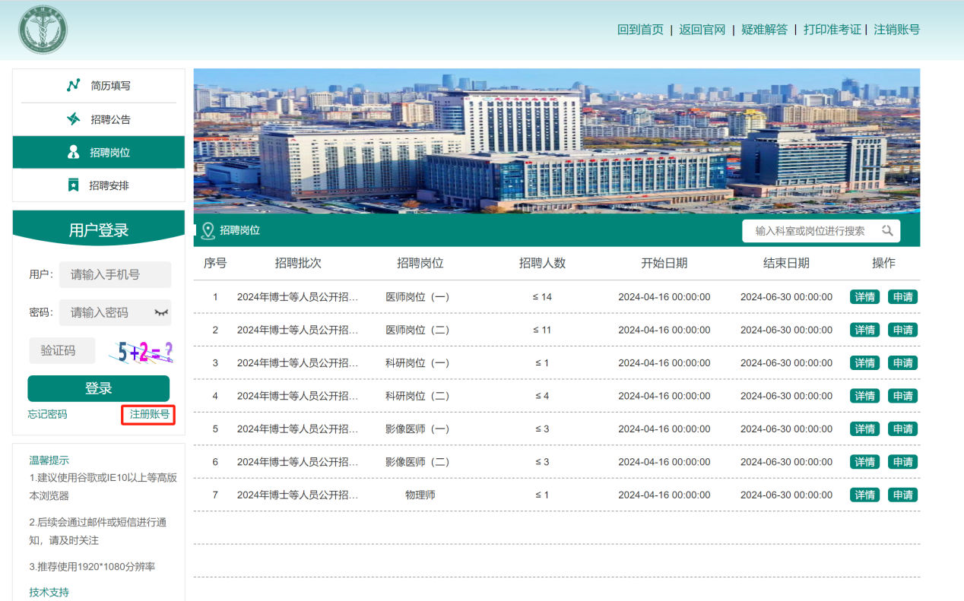
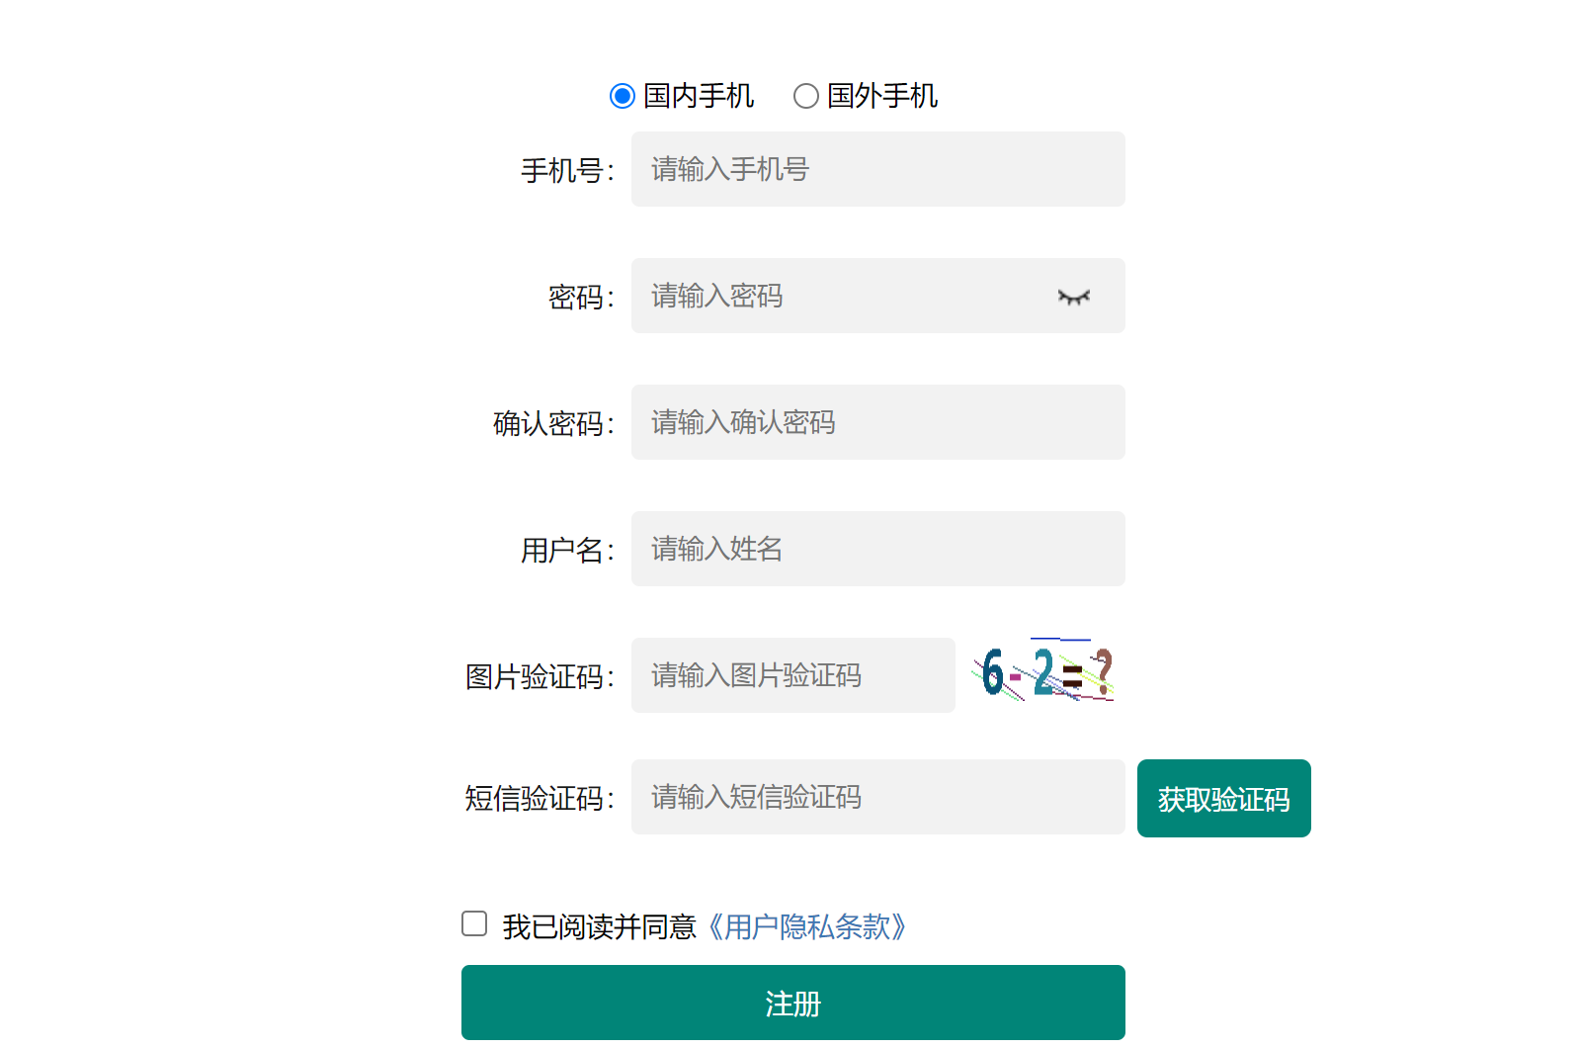

二、编辑简历信息
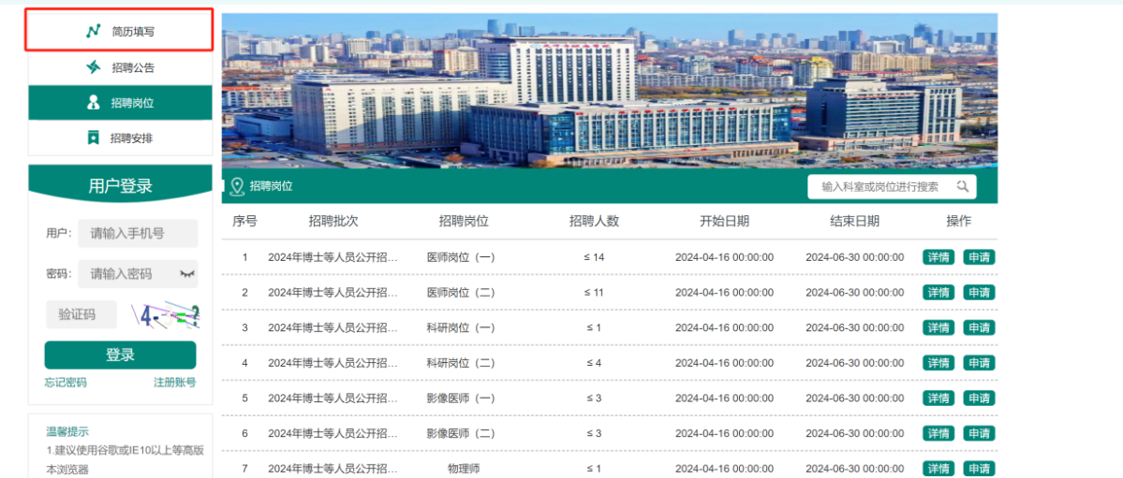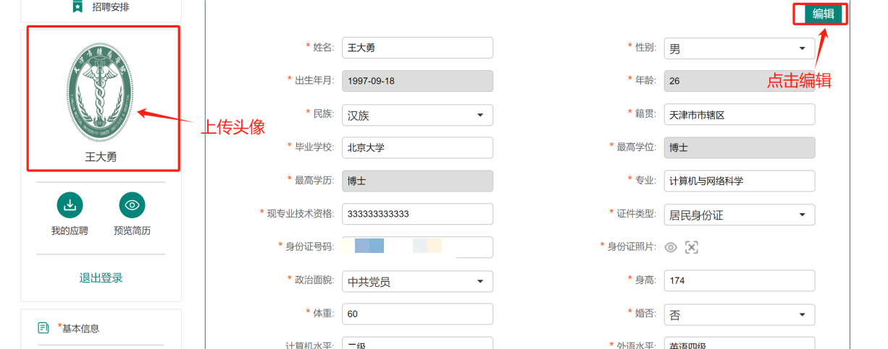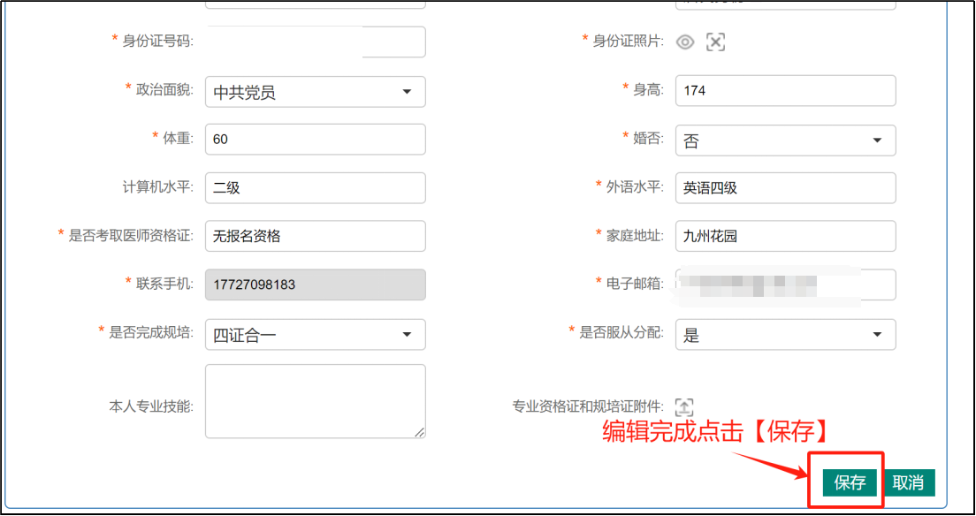
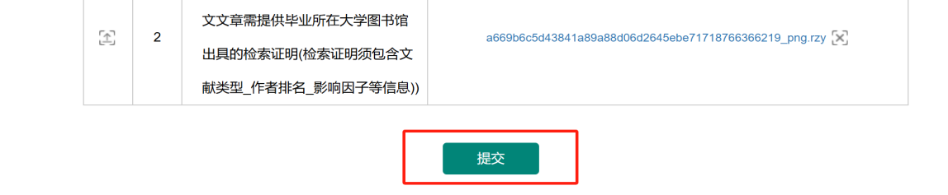
三、投递岗位
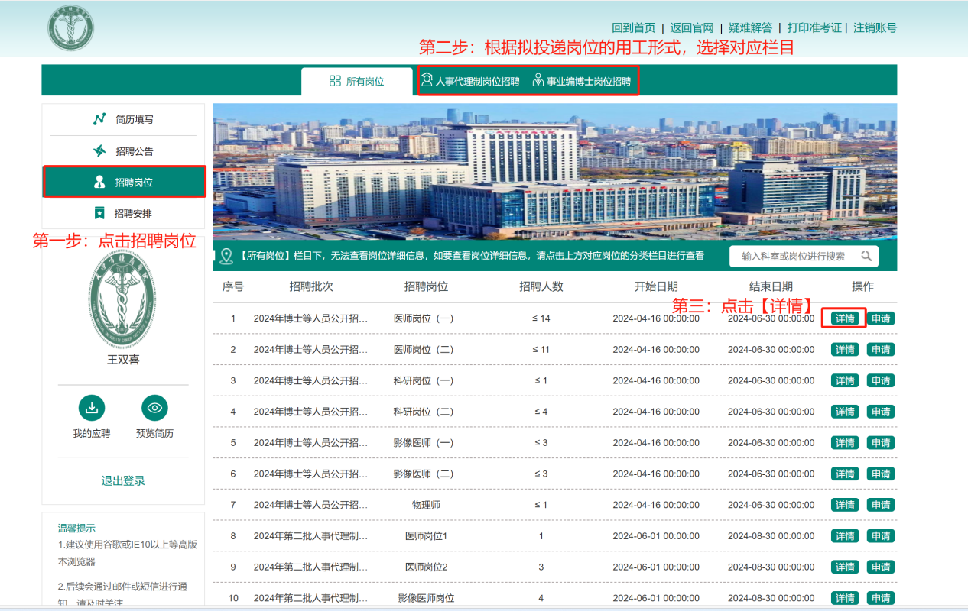
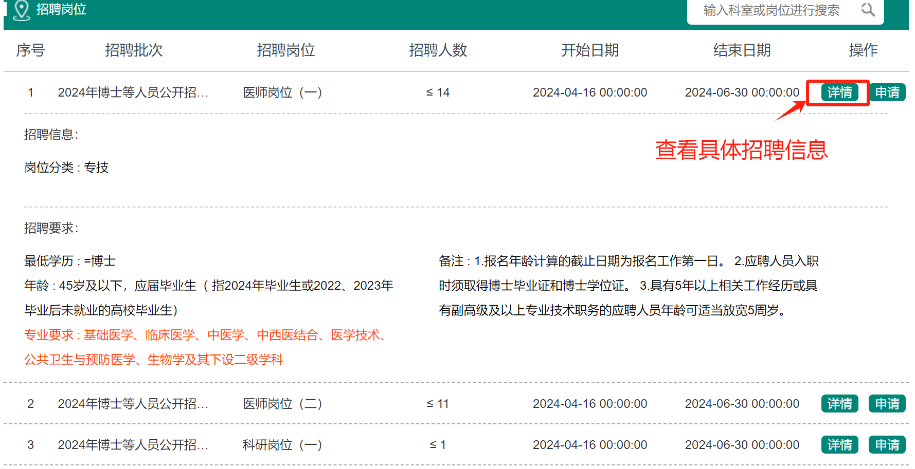
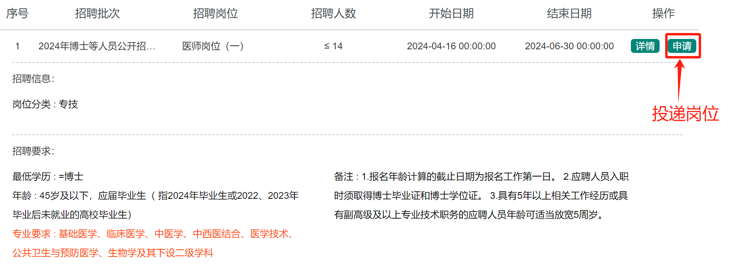
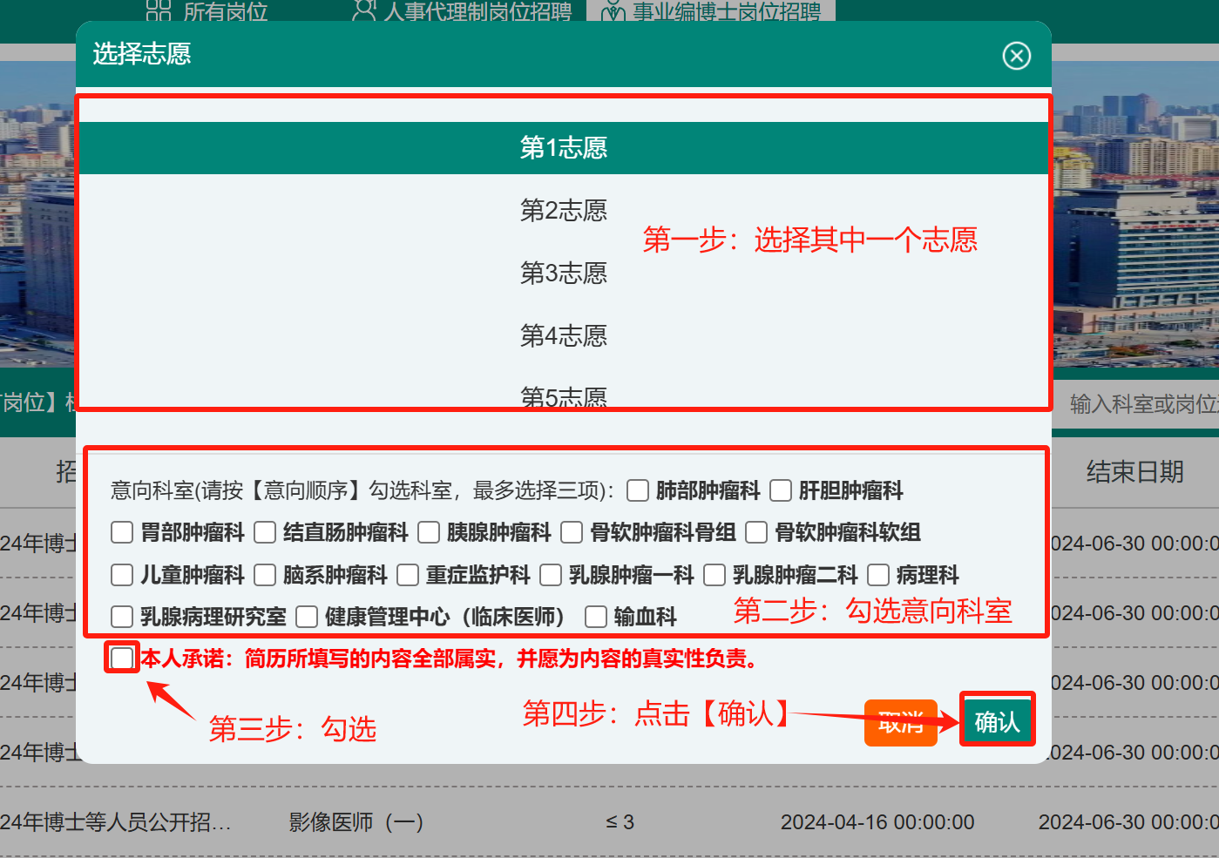
四、查看已投递的岗位状态
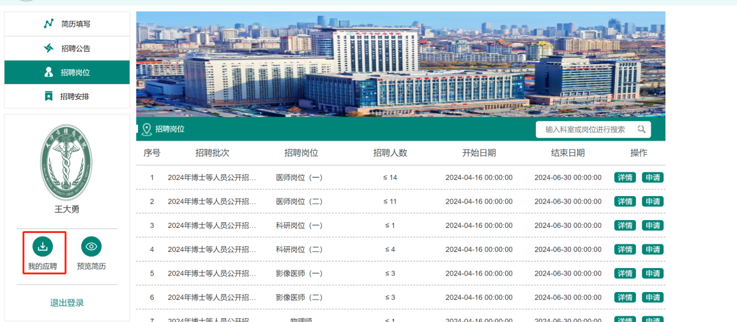
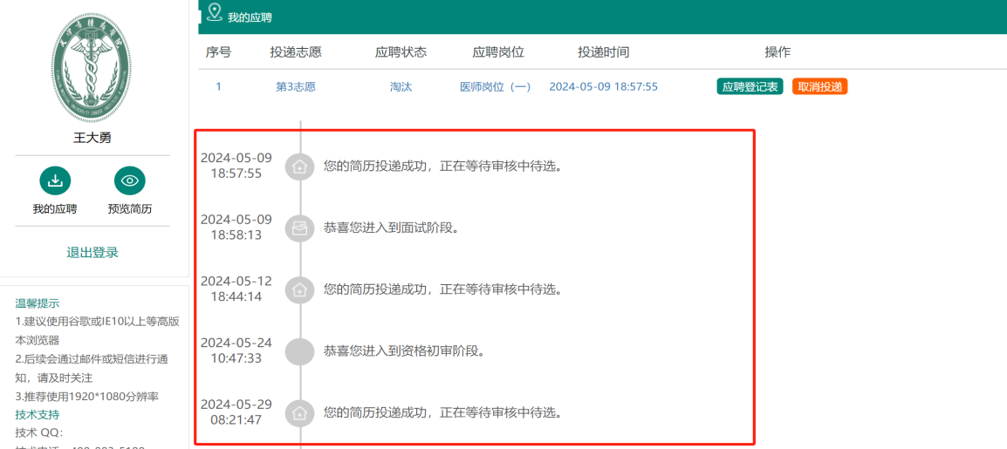
通过我的应聘关注投递状态，当简历退回时，根据退回原因，点击【点击修改】按钮（必须点击该按钮进行简历修改），进行简历信息的完善。
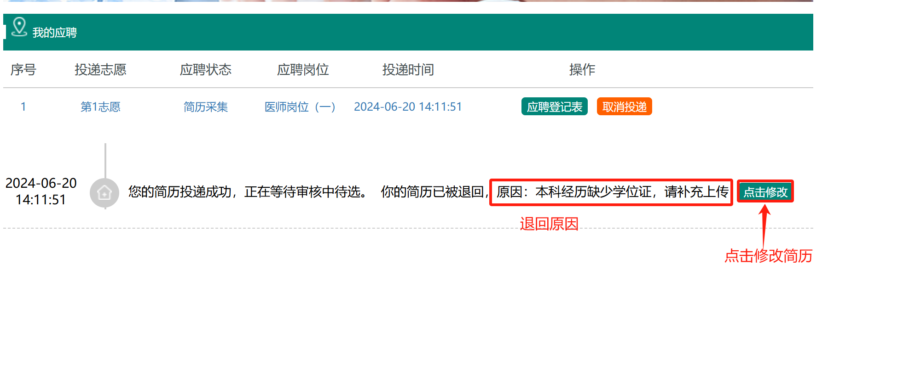
完善后，点击【重新提交】
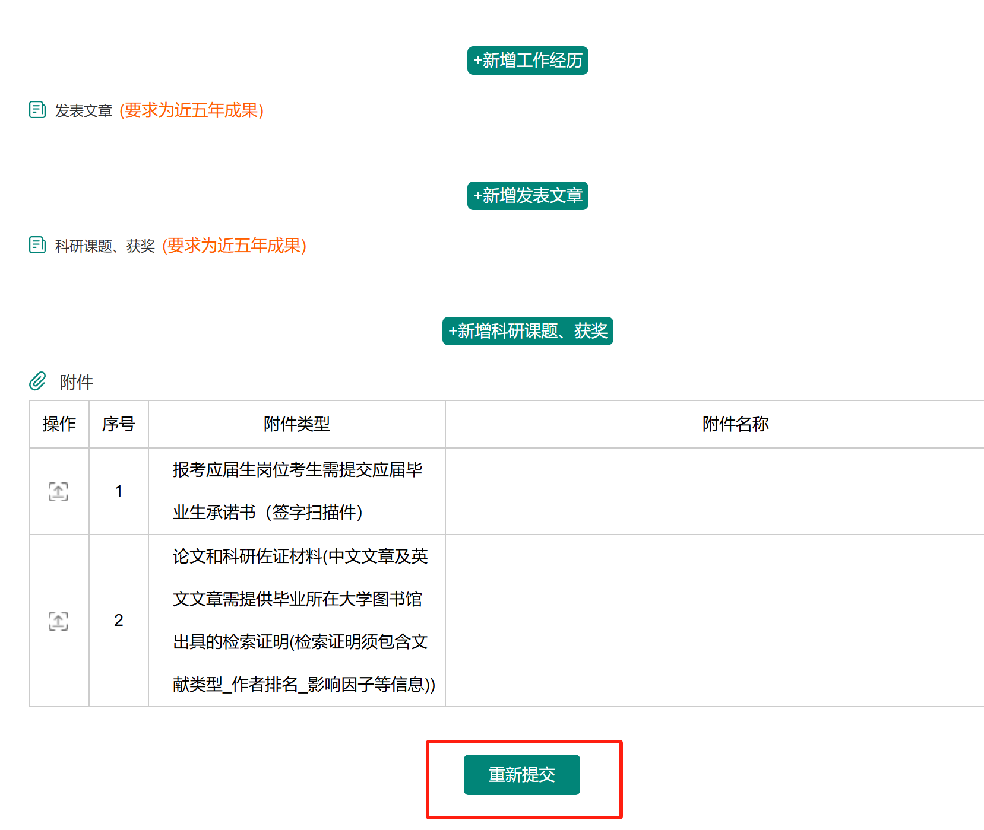
五、下载简历文件
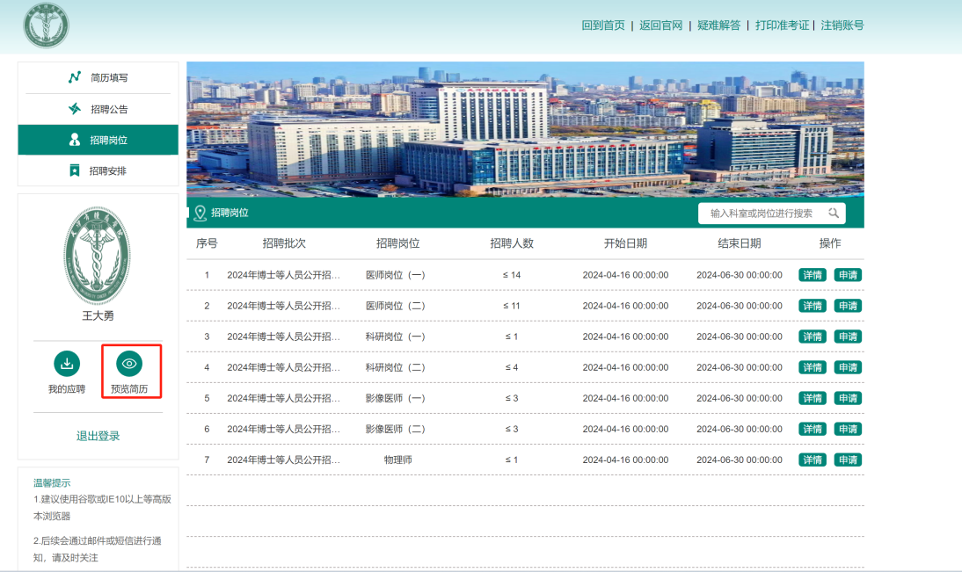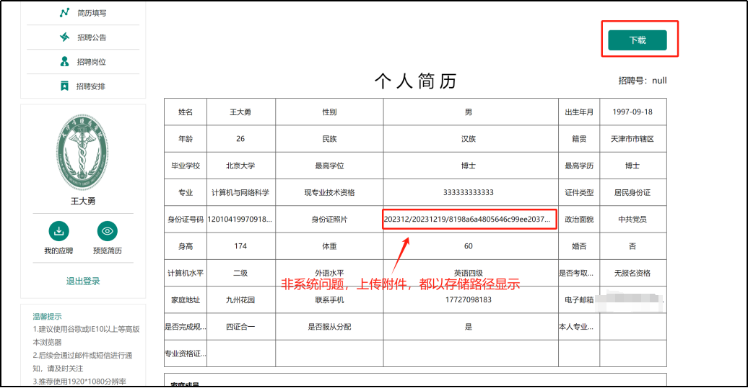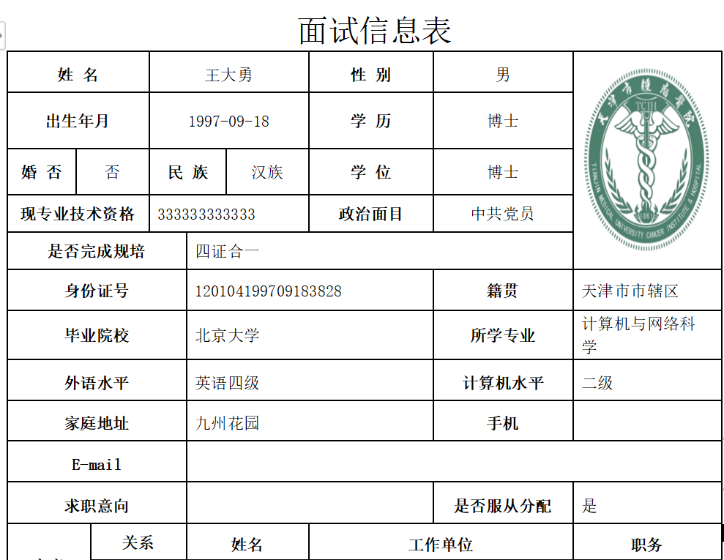
该空空白，为正常
- 操作问题解答
1、无法点开【详细】
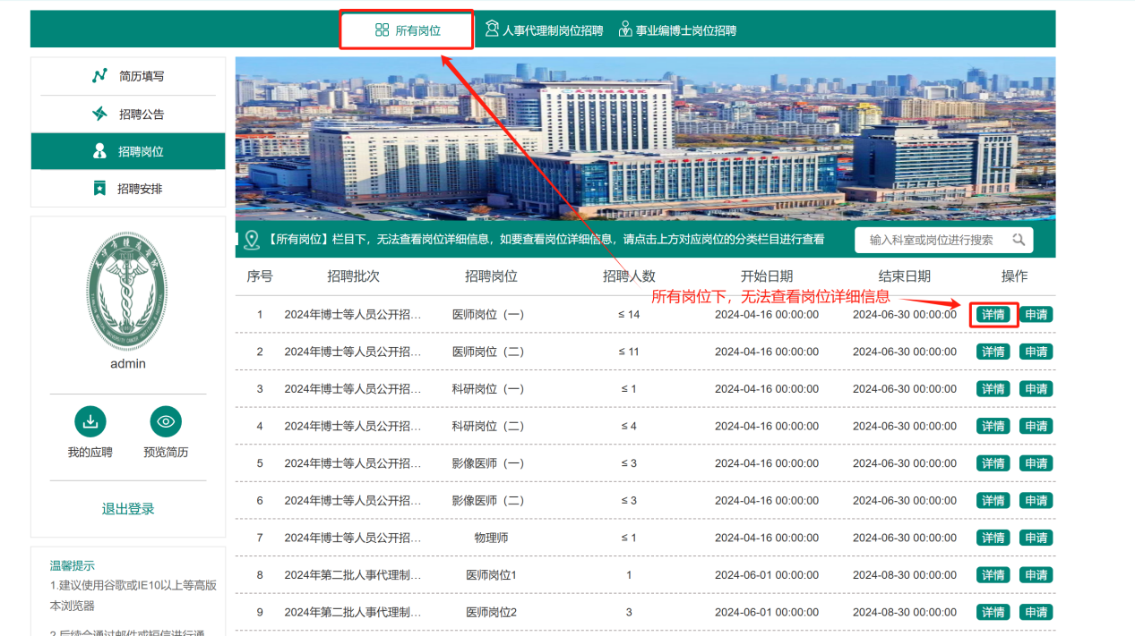
解决方案
点击上方的岗位分类栏目，在根据拟投递岗位的招工形式，选择对应的栏目，点击【详情】
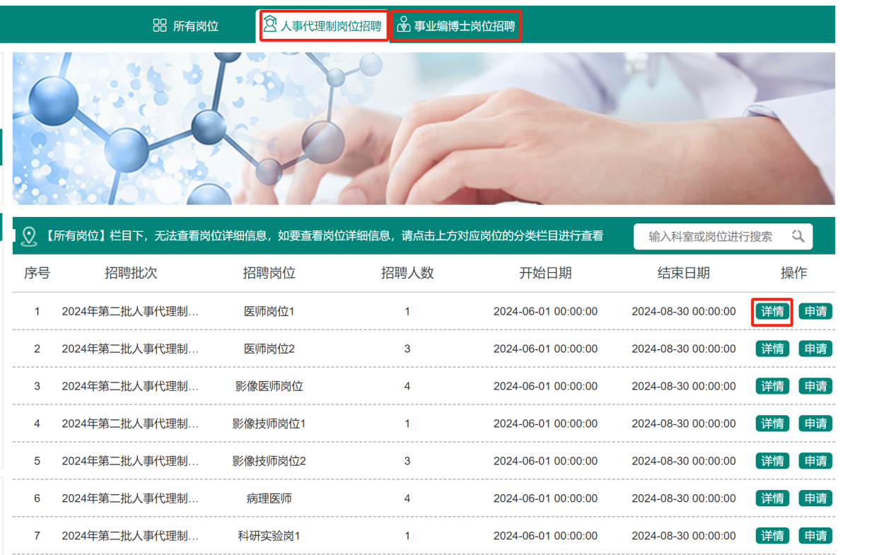
2、简历信息灰色无法填写
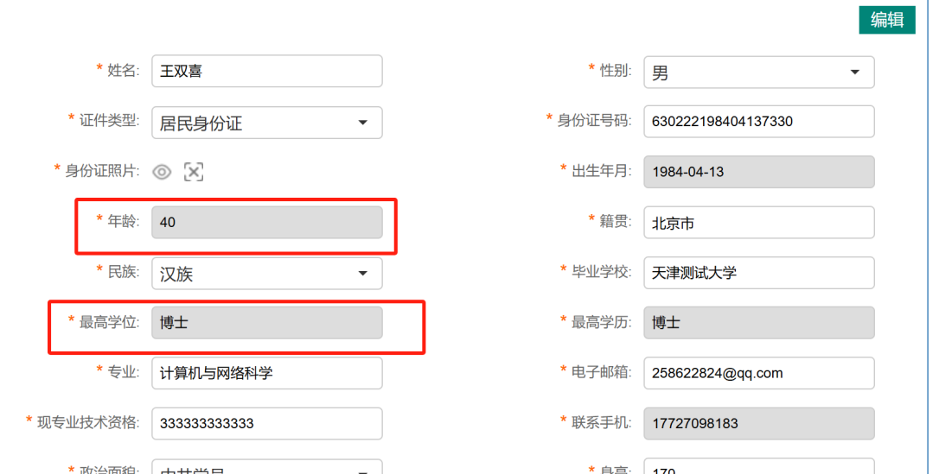
解决方案
灰色部分，无需应聘者填写，系统会根据其他简历信息自动生成。
- 投递完简历信息无法进行修改
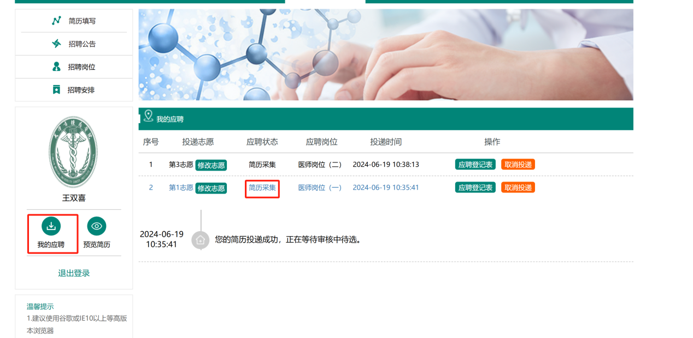
解决方案
点击【我的应聘】，查看应聘状态，当状态为【简历采集】时，简历信息可以进行修改，当状态非【简历采集】时，简历信息无法进行修改。

